GENTIA
MANUAL DE CAPACITACIÓN · CAP-05

Carga y conciliación de saldos iniciales
Guía operativa paso a paso para ejecutar el proceso de forma controlada y auditable en GENTIA ERP.
Audiencia | Equipo de migración y Contabilidad
Versión | 1.0
Fecha | 28 de octubre de 2026
Ambiente | Capacitación / Pruebas
Clasificación | Uso interno
Las imágenes utilizan datos ficticios de capacitación. No contienen credenciales ni información productiva.

CAP-05 · Manual de Carga y conciliación de saldos iniciales
Contenido
- Objetivo y alcance
- Prerrequisitos
- Ruta de acceso
- Flujo general
- Procedimiento paso a paso
- Controles clave
- Errores frecuentes
- Ejercicio práctico
- Checklist de validación

1. Objetivo y alcance
Objetivo | Preparar, validar y contabilizar la apertura con sus auxiliares sin duplicar cuentas de control y conservando moneda y tasa histórica.
Audiencia | Equipo de migración y Contabilidad
Alcance | Configuración, operación, controles, excepciones, evidencia y validación del tema Carga y conciliación de saldos iniciales.
Regla de seguridad: confirme siempre la empresa activa, el rol activo y el período antes de guardar una operación. Nunca comparta contraseñas, enlaces de recuperación ni secretos técnicos.

2. Prerrequisitos
- Maestros aprobados.
- Fecha de apertura y cuenta transitoria definidas.
- Plantillas extraídas del sistema fuente.
- Usuarios con permiso y respaldo del corte.

3. Ruta de acceso
- /opening-balances.html

4. Flujo general
- Parámetros
- Plantillas
- Carga
- Validación
- Conciliación
- Contabilización
- Verificación
5. Procedimiento paso a paso
1

Definir parámetros
Seleccione filial, fecha de apertura, tipo de carga y cuenta transitoria.
Verifique: Moneda funcional y período corresponden al corte.
2

Descargar plantillas
Descargue CSV o Excel desde cada tarjeta; no reutilice versiones antiguas sin comparar encabezados.
Verifique: Se usan las seis plantillas vigentes.
3

Preparar Libro Mayor
Complete cuenta, débitos/créditos locales, moneda e importes originales, tasa implícita, dimensiones y banco/cuenta bancaria cuando aplique.
Verifique: Cada fila tiene solo débito o crédito y no hay encabezados vacíos.
4

Preparar CxC y CxP
Cargue documentos abiertos por identificación fiscal, número, fecha, vencimiento, moneda, tasa y saldo.
Verifique: El tercero existe en la filial y la suma concilia con la cuenta de control.
5

Preparar Activos Fijos
Registre categoría, ficha, fecha en servicio, costo, depreciación acumulada, vida útil, moneda y dimensiones.
Verifique: Costo y depreciación concilian con el Mayor.
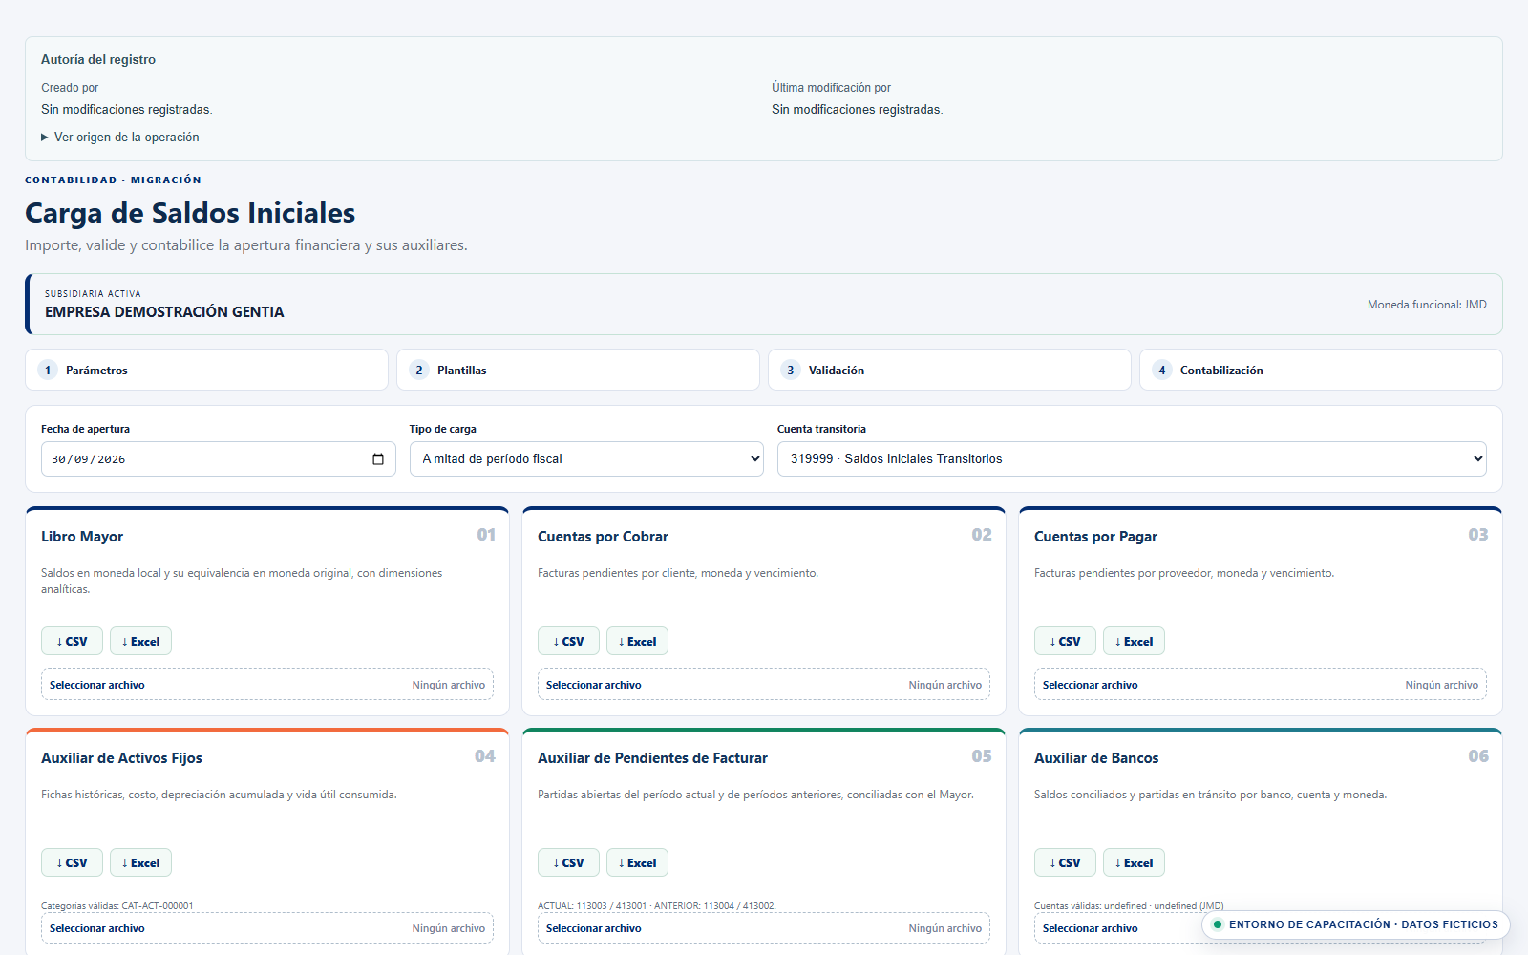Figura 1. Carga y validación de saldos iniciales
6

Preparar Pendientes de Facturar
Clasifique ACTUAL 113003/413001 o ANTERIOR 113004/413002, con dos líneas por referencia y tasa histórica.
Verifique: Cada referencia conserva pareja contable y saldo vivo.
7

Preparar Bancos
Registre saldo conciliado y, si existen, depósitos y cheques en tránsito por banco, cuenta y moneda.
Verifique: La cuenta bancaria pertenece a la filial y se vincula con la cuenta contable.
8

Seleccionar archivos
Adjunte cada archivo en su tarjeta; confirme que el nombre visible corresponde al auxiliar correcto.
Verifique: La pantalla muestra exactamente los archivos que serán validados.
9

Validar y corregir
Seleccione Validar y previsualizar. Corrija errores por archivo, fila y campo: fechas, encabezados, dimensiones, categorías y cuentas.
Verifique: La validación indica correcta y no quedan archivos en rojo.
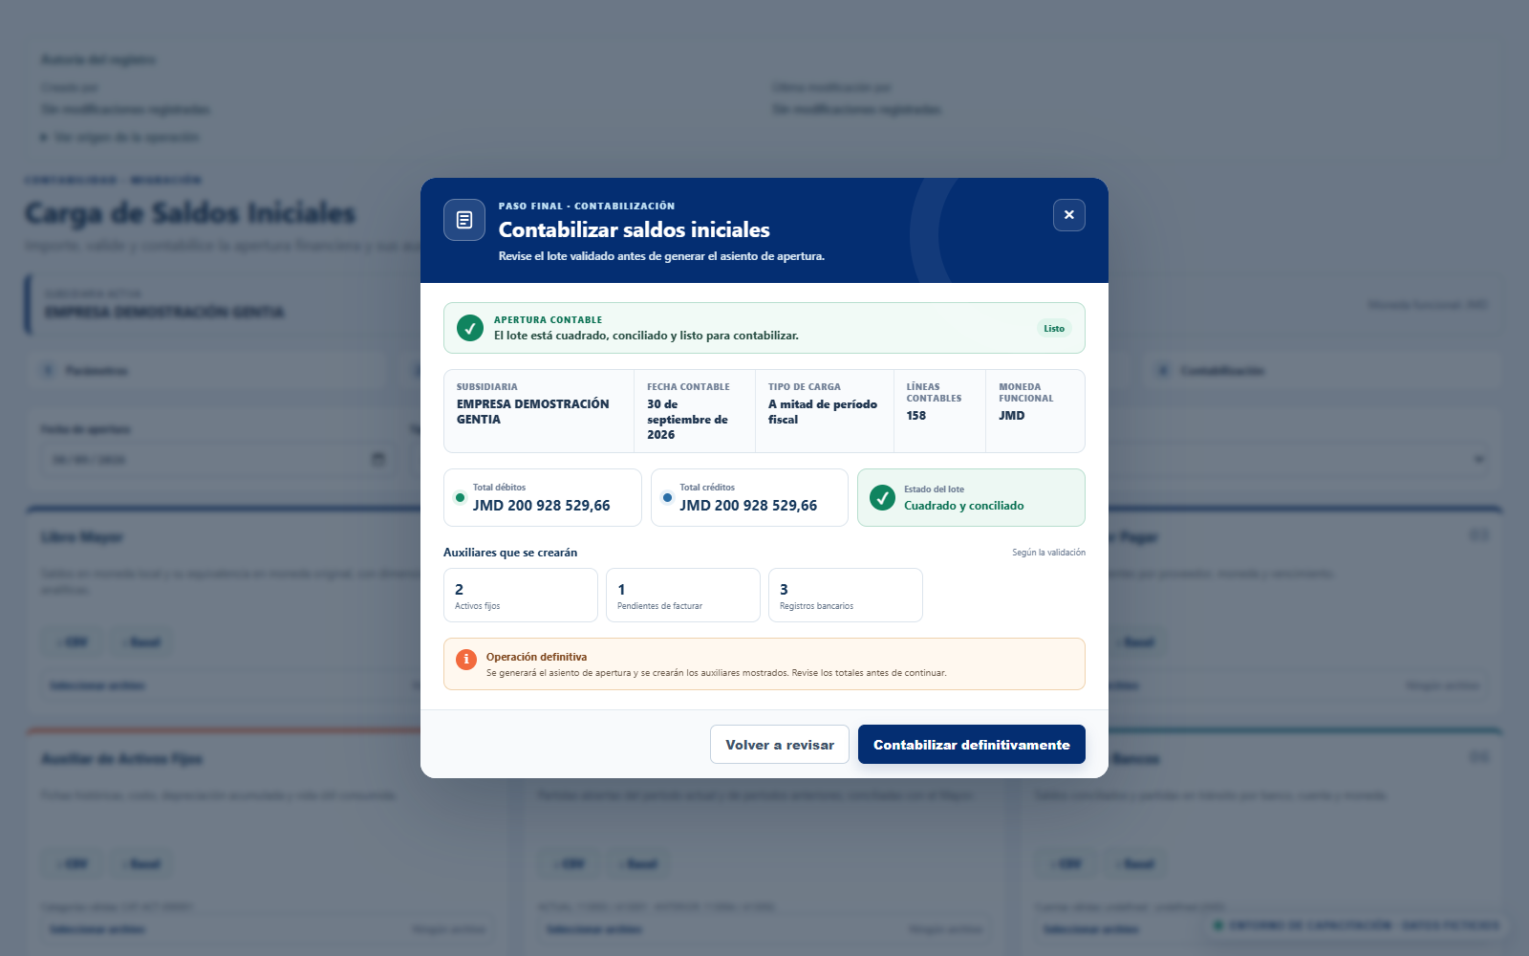Figura 2. Confirmación profesional de la apertura
10

Revisar conciliaciones
Compruebe débitos=créditos, Mayor versus CxC/CxP, activos, pendientes y bancos. Toda diferencia debe ser 0,00.
Verifique: Cada sección muestra Conciliado con el Mayor.
11

Contabilizar
Abra el modal final, revise filial, fecha, líneas, auxiliares y totales. Confirme una sola vez y espere el resultado.
Verifique: Se genera el asiento de apertura y los auxiliares sin timeout ni duplicidad.
12

Verificar después de la carga
Genere Balance, Mayor, CxC, CxP, activos y bancos a la fecha de apertura.
Verifique: Los saldos coinciden con las actas firmadas.

6. Controles clave
- No duplicar cuentas de control cargando Mayor y auxiliar dos veces.
- Débitos y créditos iguales.
- Auxiliares con diferencia 0,00.
- Conservar tasa histórica.
- No repetir contabilización después de un timeout sin consultar el estado.

7. Errores frecuentes y solución
Situación | Acción recomendada
Columna sin encabezado  Causa: CSV con separador adicional o columna vacía. | Revise el archivo identificado, elimine columnas sobrantes y conserve encabezados exactos.
Fecha fuera de rango  Causa: Formato DD/MM/AAAA no interpretado. | Utilice AAAA-MM-DD o el formato documentado en la plantilla.
Dimensión no existe o es ambigua  Causa: Nombre no exacto, inactivo o fuera de filial. | Use código, nombre exacto o ID y corrija el maestro antes de cargar.
Diferencia del Mayor  Causa: Falta una línea o se duplicó una cuenta de control. | Use el detalle por cuenta/moneda; corrija únicamente el archivo origen y vuelva a validar.
Timeout al contabilizar  Causa: Proceso de carga prolongado. | Consulte si el asiento y auxiliares ya fueron creados antes de reintentar.

8. Ejercicio práctico

Ensayo de apertura
Cargar un lote pequeño con Mayor, dos facturas CxC, un activo y una cuenta bancaria.
- Descargar plantillas
- Preparar datos
- Provocar y corregir un error
- Validar
- Conciliar
- Abrir el modal final sin confirmar
- Generar reportes de comprobación

Resultado esperado
La previsualización queda cuadrada y todos los auxiliares muestran diferencia 0,00.

9. Checklist de validación
- Plantillas vigentes
- Archivos correctos
- Fechas válidas
- Maestros existentes
- Partida doble
- Auxiliares conciliados
- Tasas históricas
- Acta firmada
- Contabilización única
- Reportes verificados
GENTIA ERP · CAP-05 · Versión 1.0 · 28 de octubre de 2026

